Pro současnou „dobu kreativní“ je příznačné mísení kultur, etnik a místních zvyků. To vše se zrcadlí zejména na sociálních sítích, kterými jsou naše životy protkány. Asi nikoho proto nepřekvapí, že nepřeberná nabídka inspirace a motivů z celého světa se nevyhýbá ani oblasti líčení – spíše naopak.
Kreativněji než v minulosti přistupují k novým kolekcím i samotní výrobci dekorativní kosmetiky. Díky tomu dnes může každý z nás svou vizáž tvořit přesně tak, jak se v ní cítí nejlépe. Situaci hezky vystihuje jeden z nejlepších českých vizážistů Pavel Bauer: „Co všechno si dnes můžeme v otázce líčení dovolit, spíše než společenské konvence, limituje už jenom naše odvaha“.

Podzimní „klasika“ versus diktát sociálních sítí
„Byly doby, kdy jsme v nabídkách podzimních kolekcí kosmetických značek byli zvyklí vídat typické barvy podzimu, jako je hnědá, bordó nebo khaki. V našich středoevropských podmínkách barvy spadaného listí k podzimu přirozeně patří a tato klasika je v kurzu i dnes,“ říká na úvod Pavel Bauer a dodává: „Stálicemi podzimního líčení jsou také odstíny fialové a šedé.“

Škála pestrosti barev se ale rozpíná od těch neutrálních přes romanticky růžovou až po hluboce vínovou a antracitovou. Stejné je to i s intenzitou líčení: přehlídková mola letos nabídla variace stylingů od glow přírodního líčení až po výrazný a efektní make-up.

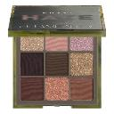
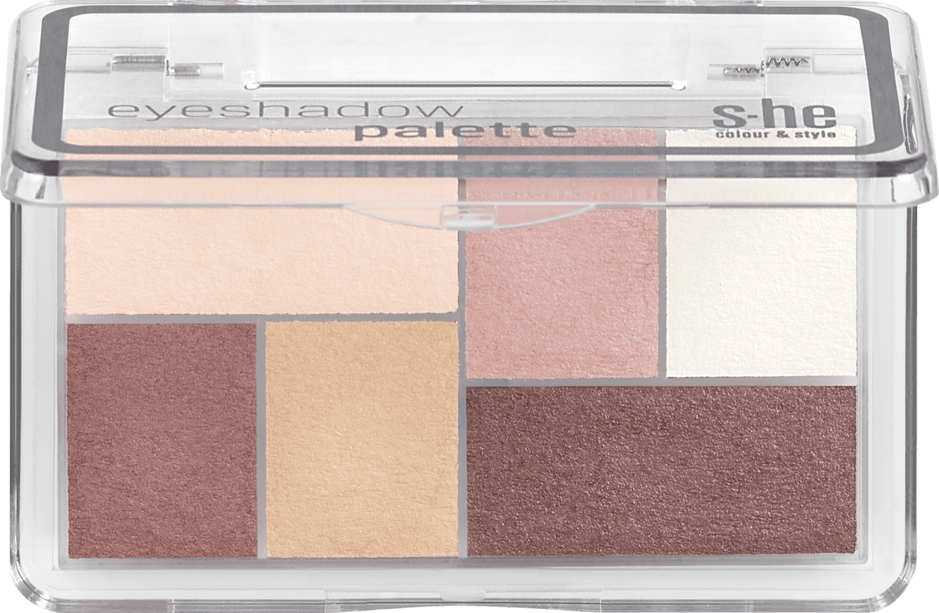
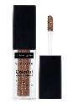
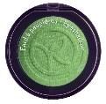

Obsessions Haze Khaki Paletka očních stínů
Cena 820 Kč
Sephora
s.he
Paletka očních stínů
Cena 99 kč
dm-drogerie markt
Colorful Special Effects Tekuté oční stíny
Cena 280 Kč
Sephora
Mono
Pudrové oční stíny
Cena 259 Kč
Yves Rocher

„Nebojte se kombinace výrazných očí a světlých rtů. Ostudu si ale rozhodně neuděláte ani s klasickou oční linkou v kombinaci s červenou rtěnkou. A pokud chcete být skutečně originální, sáhněte po modré nebo zelené barvě,“ vyzývá Pavel Bauer.

Principy líčení zůstávají neměnné: péče o pleť a vhodný make-up
Základem líčení vždy byla a bude zdravá, hydratovaná a pěstěná pleť. Novým trendem v této oblasti jsou ovšem produkty s přírodním složením, které pokožku zatěžují co nejméně.

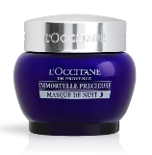
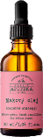
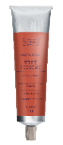
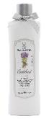

Regenerační noční maska Slaměnka
Cena 1 350 Kč
L'Occitane
Makový ochranný
a vyživující olej
Cena: 160 Kč
Havlíkova přírodní apotéka
Tělová maska Podzim
Cena 348 Kč
Havlíkova přírodní Apotéka
Zklidňující & hydratační pleťová levandulová voda
Cena 215 Kč
Manufaktura
Dobře zvolený make-up by měl sedět nejen barevně, ale měl by působit přirozeně i co se týká textury a konzistence. Nedokonalosti pleti v případě nutnosti vyhladí báze. Běžně dnes ženy používají také kombinaci více odstínů make-upu, čímž dosahují dobře vymodelovaného obličeje. Pokud před make-upem dáváte přednost korektoru, tak jen pozor, abyste volili ten správný. Pro maskování vad v pleti je vhodnější více krycí, zatímco kolem očí bude sedět lehčí a rozjasňující.

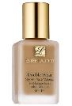
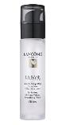
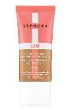
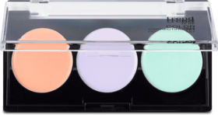

Estée Lauder Double Wear
Stay-in-Place Make-up
Cena 1 390 Kč Douglas
Rozjasňující korektor na okolí očí
Cena 299 Kč
Yves Rocher
Trend IT UP
Paletka korektorů
Cena 80 Kč
dm-drogerie markt
Lancôme
La Base Pro Primer
Báze
Cena 1 490 Kč
Douglas
„Vyšší dívčí je pro mnohé také zakrývání kruhů pod očima. Tady vám velmi pomůže znalost těch správných barev, které zneutralizují nevzhledné tmavé kruhy právě vám,“ dodává Pavel.
Care Natural Glow +10H Hydratation Foundation
Pečující make-up
Cena 420 Kč
Sephora
Řasy „prodlouží“ i kleštičky, obočí podle pravítka už příliš netáhne
Sehnat řasenku, která řasy dokáže nejen prodloužit, ale i vytvarovat a zahustit, nemusí být pro každého snadný úkol. Jestli se to týká i vás, sáhněte prostě po takové, která vaše řasy jen přirozeně nalíčí, aby byly hezky oddělené. Optického prodloužení dosáhnete použitím kleští na řasy ještě před jejím nanesením.

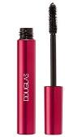
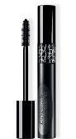
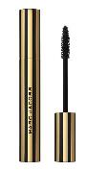
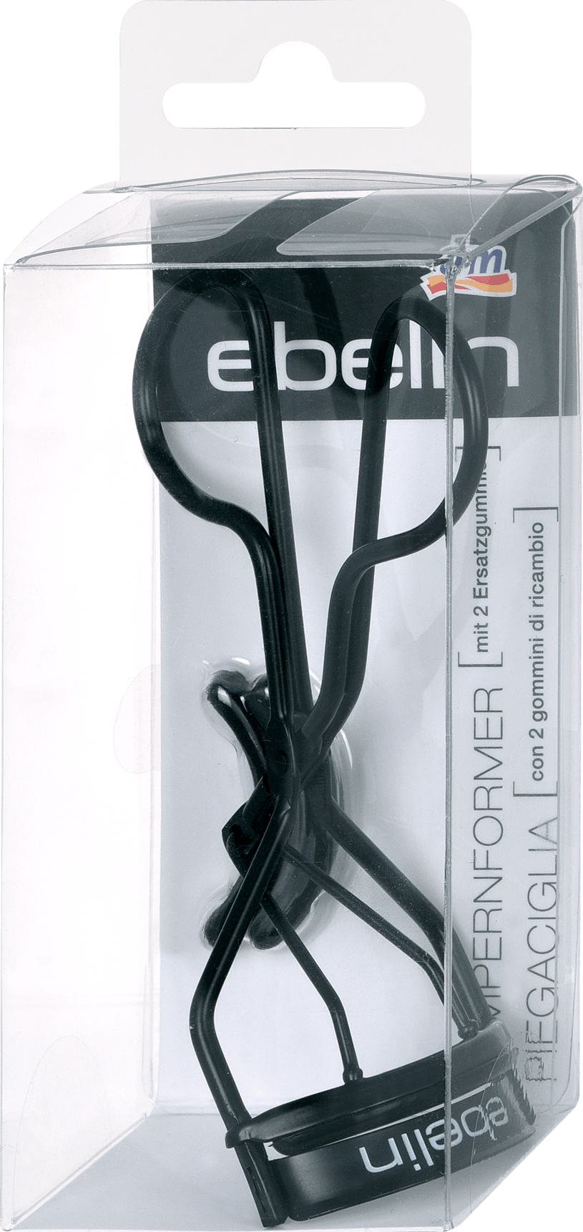

Řasenka pro maximální objem a délku řas
Feel Stronger
Cena 429 Kč
Yves Rocher
Ebelin
Kleštičky na řasy
Cena 80 Kč
dm-drogerie markt
24H Super
Power Mascara
Řasenka
Cena 439 Kč Douglas
Diorshow Pump'N'Volume HD Řasenka
Cena 1 049 Kč
Douglas
MARC JACOBS At Lash'd
Řasenka v limitované edici
Cena 790 Kč
Sephora
„Fenoménem každé doby je i obočí. Dávno pryč jsou už naštěstí časy, kdy byly in dokonalé tvary jako přes šablonu. Obočí musí vypadat přirozeně a zachovat si svoji texturu, i když je zvýrazněné,“ upozorňuje Pavel Bauer.

Rtěnka jako tečka na závěr
Klenot dámských kabelek v podobě rtěnky letošní podzim neomezuje na žádnou konkrétní barvu ani texturu. Ať už sáhnete po matné, krémové nebo metalické, faux pas se obávat nemusíte. Sezóna se ponese ve znamení karamelových, červených ale také překvapivě oranžových barev.

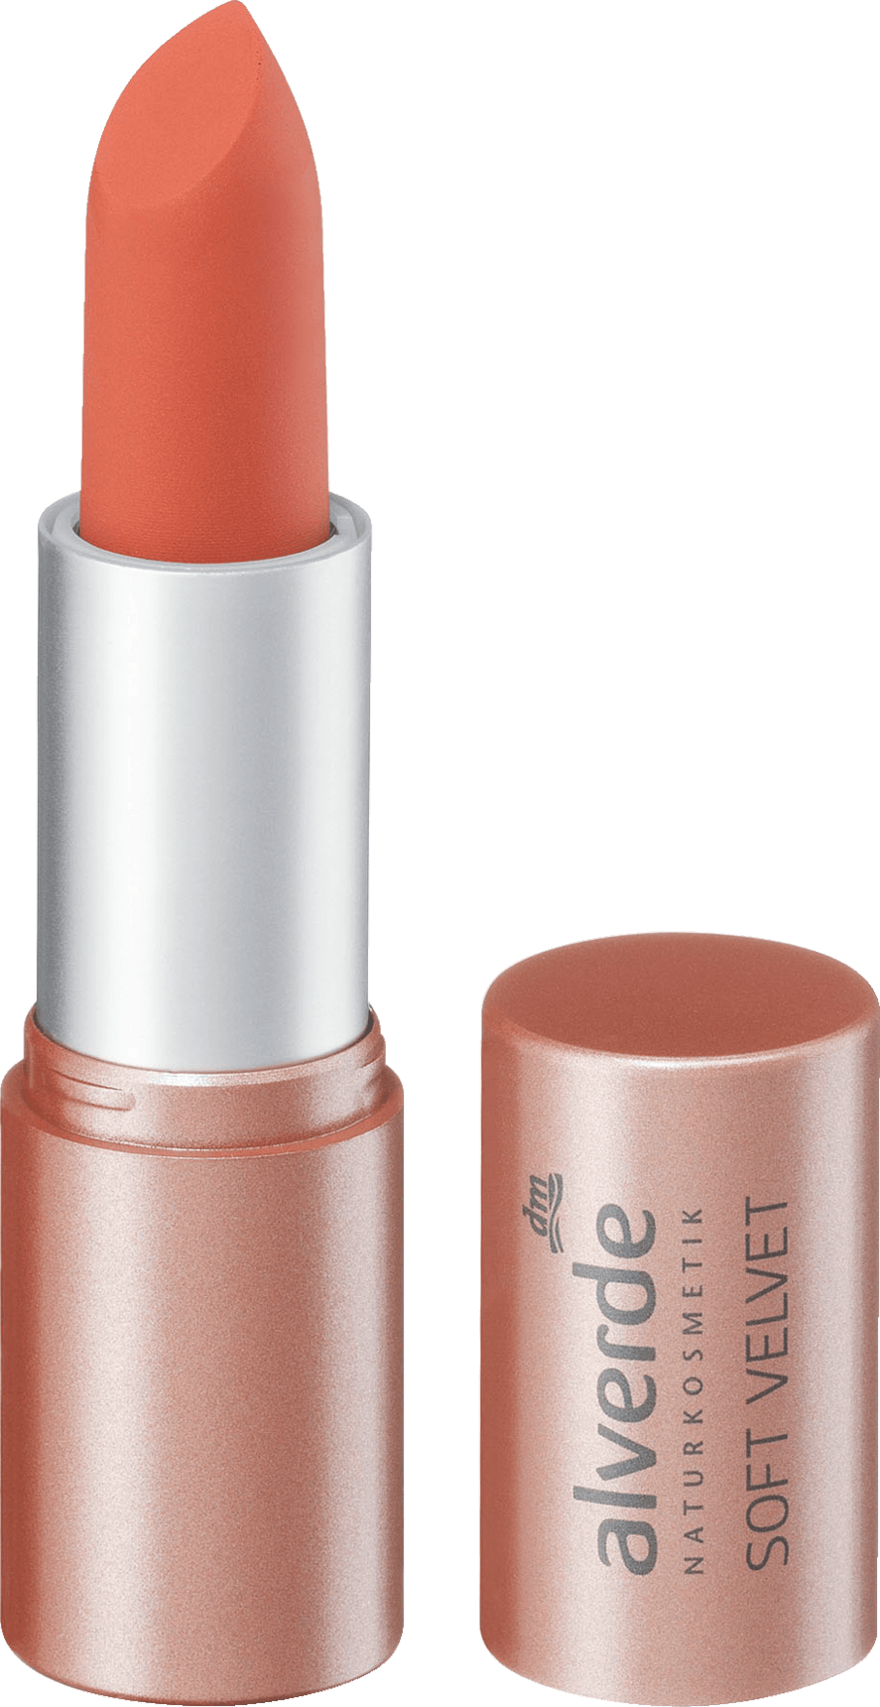
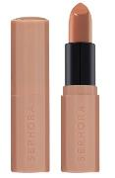
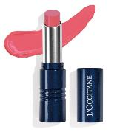

Alverde Rtěnka více odstínů
Cena 30 Kč
dm-drogerie markt
Matná rtěnka Grande Rouge
Cena 369 Kč
Yves Rocher
Rouge Satin Nude Rtěnka
Cena 330 Kč
Sephora
Intenzivní ovocná rtěnka 11 Sweet Blush
Cena 525 Kč
L'Occitane

„Takto propracované líčení by byla škoda nezakončit rozjasňujícími pudry a tvářenkou. Jenom pozor na to, kam co patří. Svoji vizáž pak nezapomeňte zafixovat pro delší stabilitu,“ dodává na úplný závěr vizážista Pavel Bauer.
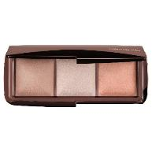
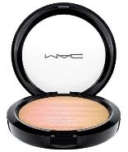
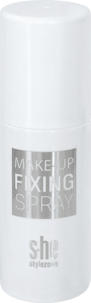
Rozjasňující pudr
Cena: 549 Kč
Yver Rocher
MAC
Extra Dimension Skinfinish Rozjasňovač
Cena 950 Kč
Douglas
Hourglass Ambient Lighting Paleta rozjasňujících pudrů Cena 1 890 Kč
Sephora
s.he
Fixační sprej
na make-up
Cena 99 Kč
dm-drogerie markt

Potřebuje vaše výbava doplnit?
Zaujaly vás některé z tipů Pavla Bauera, představu o své nové podzimní vizáži máte v hlavě, ale chybí vám ty správné produkty? V aktuální nabídce prodejců kosmetiky Centra Černý Most najdete vše potřebné pro vytvoření té ideální vizáže: od pečujících hydratačních přípravků, make-upů a bází přes řasenky, tužky na oči a stíny až po rtěnky a pudry pro všechny typy pleti.
Pro vaše pohodlí je nabídka prodejců Centra Černý Most nyní k dispozici také on-line.

Bližší informace vám poskytnou:
Adam Dudek Michaela Matlasová
Account Executive Marketing Manager – CENTRUM ČERNÝ MOST
Ogilvy Czech Unibail-Rodamco-Westfield
adam.dudek@ogilvy.com michaela.matlasova@urw.com
+420 776 199 087

